Einladung zu einer
Infoveranstaltung von vier
der Beratungsstellen, die
Ergänzende unabhängige Teilhabeberatung
in Stuttgart anbieten
im Generationenhaus Heslach, am 26.06.2018, von 14:00 Uhr – 17:00 Uhr
Programm
14:00 Uhr: Ankommen
14:15 Uhr: Begrüßung
14:20 Uhr: kurze Einführung in
- das neue Bundesteilhabeberatungsgesetz
- Auftrag und Beratungsinhalte der EUTB
14:50 Uhr: Vier der Beratungsstellen, die Ergänzende unabhängige Teilhabeberatung in Stuttgart anbieten, stellen sich und ihre Schwerpunkte vor.
15:50 Uhr: Zeit für Rückfragen
16:00 Uhr: Die EUTB-Berater*innen stehen an Infotischen für weitere Fragen und Austausch zur Verfügung
17:00 Uhr: Ende der Veranstaltung
Was ist die Ergänzende unabhängige Teilhabeberatung?
Am 01.01.2017 ist die erste Stufe des Gesetzes zur Stärkung der Teilhabe und Selbstbestimmung von Menschen mit Behinderung – Bundesteilhabegesetz (BTHG) – in Kraft getreten.
In § 32 des BTHG wird die Einführung der Ergänzenden unabhängigen Teilhabeberatung – EUTB seit 01.01.2018 begründet.

Die EUTB ist:
- Beratung auf Augenhöhe, meist durch Berater*innen die selbst mit Behinderung leben
- Unabhängig von den Leistungsträgern und Leistungserbringern
- Ergänzend
- Unabhängig
- Vertraulich
- Parteilich für den Klienten
- Unentgeltlich und unbürokratisch

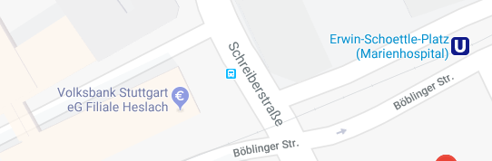
Wegbeschreibung
Generationenhaus Heslach
Gebrüder-Schmid-Weg 13
70199 Stuttgart
Mit ÖPNV: SSB-Haltestelle
Erwin-Schoettle-Platz
(U1, U9, U34 und Bus 42). Mit Bahn aus Stuttgart gekommen in Fahrtrichtung weiter, an nächster Kreuzung rechts und dann nächste Straße links in den Gebrüder-Schmid-Weg. Mit dem Bus aus Stuttgart gekommen, gegen Fahrrichtung zurück und nächste Straße links.
Die Räumlichkeiten sind rollstuhlgerecht.

Rückmeldung
Bitte geben Sie uns bis 18.06.2018 eine Rückmeldung an oh.stuttgart@eutb.de mit wie vielen Personen Sie kommen und teilen Sie uns ggf. Ihren Assistenzbedarf mit.

Es laden ein und freuen sich
EUTB Zentrum selbstbestimmt Leben e.V.
Reinsburgstr. 56
70178 Stuttgart
Telefon: 0711 780 18 58
zsl.stuttgart@eutb.de

EUTB Deutscher Schwerhörigenbund Landesverband Baden-Württemberg e.V.
Heßbrühlstr. 68
70565 Stuttgart
Telefon: 0711 9973048
dsbbw.stuttgart@eutb.de

EUTB Blinden- und Sehbehinderten-
verband Württemberg e.V.
Lange Straße 3
70173 Stuttgart
Telefon: 0711 21 06 00
eutb@bsv-wuerttemberg.de

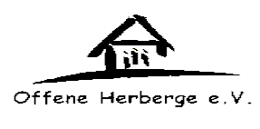
EUTB Offene Herberge e.V.
Augustenstr. 94
70197 Stuttgart
Telefon: 0711 98 69 00 90
oh.stuttgart@eutb.de

